题目 Chinese Text Data Processing
姓名 王惟一 学号 MG1533062 邮箱 co2y@foxmail.com 联系方式 13182812783
(南京大学 计算机科学与技术系, 南京 210093)

实现细节
（1）输入：
读取10个文件中全部的内容，每行是一个post作为一个待处理项。
（2）分词的实现：
对每一个待处理项，利用jieba分词jieba.cut的精确模式（cut_all=False）得到分词列表，交给第三步。
（3）去掉stop words：
根据stop words字典，将（2）中得到的分词列表与字典做差集得到去掉stop words的分词列表，保存每一个post的分词列表，同时也将所有分词项保存在一个集合idfMap中，并且对于每一个分词项记录包含它的post的个数。说明：这里我对分词得到所有空白字符全部舍弃。
（4）求解TF-IDF：
根据（3）中每个post预处理完的分词列表，可以求得该列表中每个词语的频率（TF），这里的TF等于列表内每个词语出现的次数，记为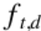。
求每个分词项的IDF是利用（3）中保存的所有分词项的集合idfMap，本实验中的IDF采用公式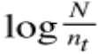，N代表出现该分词项的post的个数，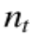代表post的总数，算出IDF，那么TF-IDF则为TF与IDF数值的乘积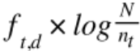。
（5）输出：
对于每个post，输出其每个分词项在idfMap中的位置和TF-IDF值，并且根据每个post原先所在的文件将结果写入对应的文件。

结果

实验设置
（1）操作系统：OS X EI Capitan 10.11
（2）运行环境：Python 3.4.3
（3）依赖库：jieba分词（https://github.com/fxsjy/jieba）
（4）输入：./lily目录下的文件以及Chinese-stop-words.txt
（5）输出：./result
（6）TF-IDF公式的选择见第一部分实现细节

实验结果
实验结果见./result目录下文件输出，相对路径设置、运行过程以及其中一个文件的内容截图如下所示：
图1：目录层次关系
图2：运行过程
图3：输出结果
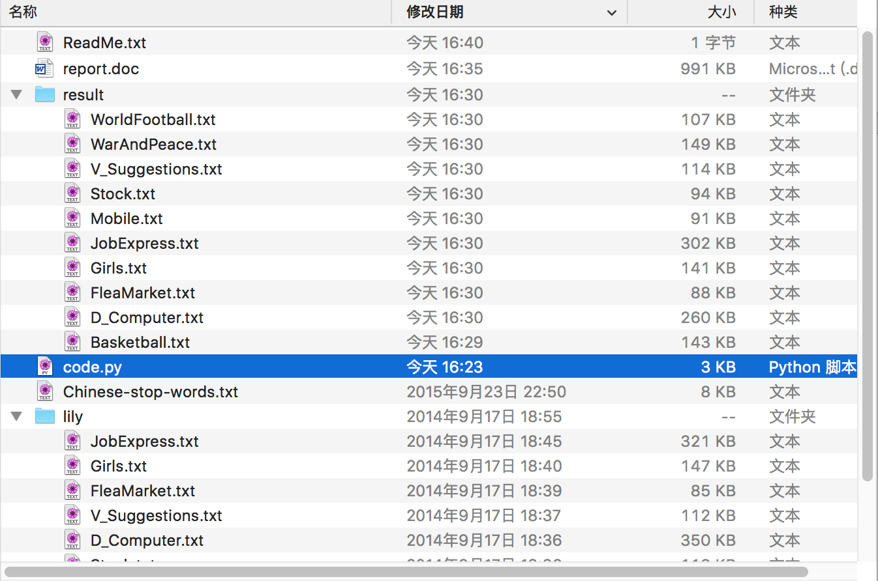
图1

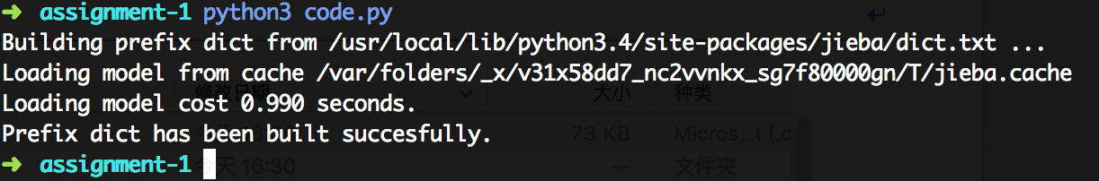
图2

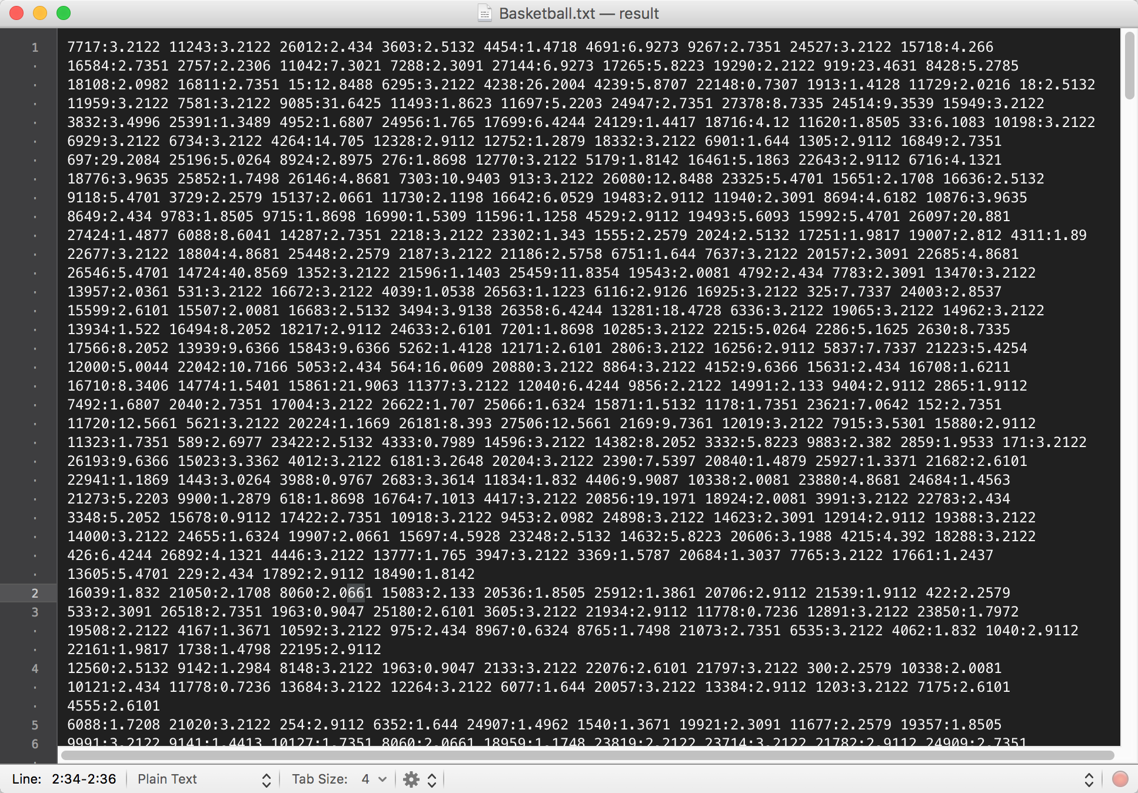
图3

